

***Comune di Comabbio***

***Provincia di Varese***



Comabbio, lì 25.09.2025

Il Comune di Comabbio informa che, **a partire dal 3 agosto 2026, le carte d’identità cartacee non saranno più valide per l’espatrio.**

**AVVISO ALLA CITTADINANZA:**

**CARTE D’IDENTITÀ CARTACEE: DAL 3 AGOSTO 2026 NON AVRANNO PIÙ VALORE PER L’ESPATRIO**

Il cambiamento deriva dall’entrata in vigore del **Regolamento UE 1157/2019**, che stabilisce requisiti di sicurezza uniformi per tutti i documenti d’identità rilasciati dagli Stati membri dell’Unione Europea. Tali requisiti non sono soddisfatti dalle attuali carte d’identità cartacee, che **potranno continuare a essere utilizzate unicamente come documento di riconoscimento sul territorio nazionale, ma non più per l’espatrio.** La nuova disposizione europea, per cui è necessario possedere la Carta Identità Elettronica per poter espatriare, è volta a garantire da un lato maggiore sicurezza (il documento di identità cartaceo può essere facilmente contraffatto) e dall’altro facilità di controllo in aree ad alta affluenza come gli aeroporti grazie alla Mrz (Machine readable zone, zona leggibile da una macchina) prevista nella tessera digitale.

Si invita quindi la cittadinanza, in particolare coloro che devono recarsi all’estero e sono ancora in possesso **di una carta d’identità Cartacea con scadenza successiva al3 agosto2026, a sostituirla per tempo con la Carta d’Identità Elettronica (CIE).** **Dal** **3 agosto 2026 non sarà più possibile richiedere carte d’identità cartacee valide per l’espatrio, nemmeno in caso di urgenza. I cittadini iscritti all’AIRE, invece, dovranno necessariamente rivolgersi al Consolato.**

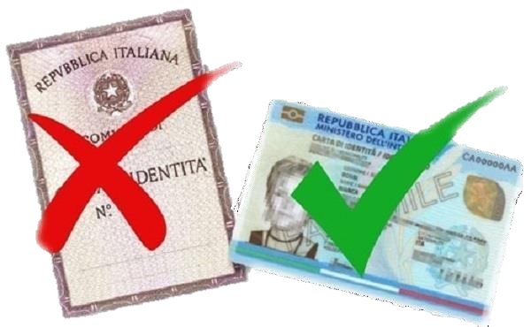**Come richiedere la CIE:**

La Carta d’Identità Elettronica (CIE) **può essere richiesta in qualsiasi momento Presso l’Ufficio Anagrafe del Comune di Comabbio.** Per il rilascio occorrono:

* 1 fototessera recente (non più vecchia di 6 mesi)
* Un documento di riconoscimento valido (anche se scaduto)
* per i minori: per la validità all’espatrio serve autorizzazione di entrambi i genitori (o delega) o del tutore.

La CIE non viene consegnata immediatamente, **ma inviata entro 6 giorni lavorativi** al Comune tramite raccomandata del Ministero dell’Interno.

****Al momento della richiesta viene **rilasciata una ricevuta, valida solo sul territorio italiano.**

Si consiglia di **richiedere la CIE con largo anticipo,** per evitare eventuali ritardi o congestioni a ridosso della scadenza del 3 agosto 2026.